淡江時報 第 928 期
戰略論壇邀呂秀蓮談臺灣民主
學校要聞
【記者王心妤淡水校園報導】15日，國際事務與戰略研究所邀請前副總統呂秀蓮，以「淡江戰略論壇－確幸與志氣：我走過台灣民主最艱辛的一哩路」為題進行演講，吸引逾160位師生參與。

呂秀蓮提及在1979年美麗島事件，經歷民主抗爭的過程，並與日前太陽花學運做比較。呂秀蓮表示，學生退出立法院不代表結束，臺灣仍需完成國會、政黨改造及國家改造。她認為，「目前臺灣憲法像是祖母睡衣，有三分之二不適合臺灣，再怎麼修補也不適合，為什麼不能有我們的新憲法？」並期待新憲法讓我們的國家長治。

西文二吳馨怡表示，「聽講後發現政治其實與我們息息相關，感覺她希望新生代能做出更多的貢獻，並走出舒適圈、更關心社會。」
2014/04/21

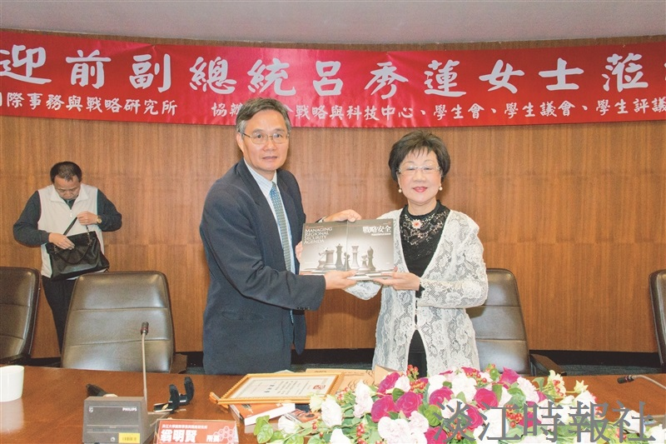
前副總統呂秀蓮（右）於15日應邀蒞校演講。會後，戰略所所長翁明賢（左）致贈《戰略安全》、《Managing Regional Security Agenda》2書。（圖／李明軒提供）

